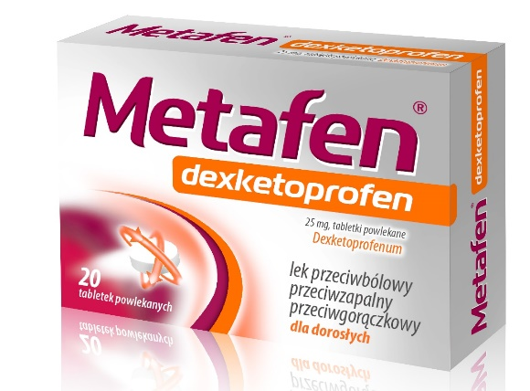

Metafen Dexketoprofen. Skład i postać: Każda tabletka powlekana zawiera 25 mg deksketoprofenu w postaci deksketoprofenu z trometamolem. Wskazania: Objawowe leczenie bólu o nasileniu łagodnym do umiarkowanego, takie jak ból w układzie mięśniowym i kostno-stawowym, bolesne miesiączkowanie, ból zębów. Przeciwwskazania: Nie stosować produktu leczniczego Metafen Dexketoprofen tabletki w następujących przypadkach: u pacjentów z nadwrażliwością na substancję czynną, inne leki z grupy niesteroidowych leków przeciwzapalnych (NLPZ) lub na którąkolwiek substancję pomocniczą leku; u pacjentów, u których substancje o podobnym mechanizmie działania (np. kwas acetylosalicylowy lub inne NLPZ) wywołują napad astmy, skurcz oskrzeli, ostry nieżyt błony śluzowej nosa lub powodują wystąpienie polipów nosa, pokrzywki lub obrzęku naczynioruchowego; u pacjentów ze stwierdzonymi reakcjami fotoalergicznymi lub fototoksycznymi podczas stosowania ketoprofenu lub fibratów; u pacjentów, u których w wywiadzie stwierdzono krwawienie z przewodu pokarmowego lub perforację, związane z wcześniejszym leczeniem NLPZ; u pacjentów z czynną chorobą wrzodową żołądka lub krwawieniem, jak również wywiadem krwawienia z przewodu pokarmowego, owrzodzenia lub perforacji; u pacjentów z przewlekłą niestrawnością; u pacjentów, u których występuje inne czynne krwawienie lub zaburzenia przebiegające z krwawieniami; u pacjentów z chorobą Leśniowskiego-Crohna lub wrzodziejącym zapaleniem jelita grubego; u pacjentów z ciężką niewydolnością serca; u pacjentów z umiarkowanym lub ciężkim zaburzeniem czynności nerek (klirens kreatyniny ≤59 ml/min); u pacjentów z ciężkimi zaburzeniami czynności wątroby (10-15 punktów w skali Child’a – Pugh’a); u pacjentów ze skazą krwotoczną i innymi zaburzeniami krzepnięcia krwi; u pacjentów ciężko odwodnionych (z powodu wymiotów, biegunki lub przyjmowania niedostatecznej ilości płynów); w trzecim trymestrze ciąży i w okresie laktacji. Podmiot odpowiedzialny: Zakłady Farmaceutyczne Polpharma S.A. Pozwolenie na dopuszczenie do obrotu nr 25283 wydane przez MZ Lek wydawany bez recepty. ChPL: 2020.11.10.
Reklama wizualna: Przed użyciem zapoznaj się z ulotką, która zawiera wskazania, przeciwwskazania, dane dotyczące działań niepożądanych i dawkowanie oraz informacje dotyczące stosowania produktu leczniczego, bądź skonsultuj się z lekarzem lub farmaceutą, gdyż każdy lek niewłaściwie stosowany zagraża Twojemu życiu lub zdrowiu.

